الوضعية الانطلاقية
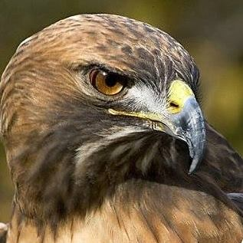

في ذكرى زواج الوالدين، اصطحبني أبي إلى بائع المجوهرات، لنشتري هدية لأمي .
الجزء الأول:
اختار أبي الهدية، و اخترت أنا العلبة (أنظر الصورة)
ملأ البائع العلبة بالقطن قبل ان يضع الهدية، كان
ارتفاع القطن داخل العلبة 3 cm، ما هو حجم القطن
الموجود داخل العلبة؟

الجزء الثاني:
قبل أن يسلمنا البائع الهدية قام بتغليفها، ما هي مساحة ورق التغليف المستخدم؟

